2018

Отчет по лабораторной работе № 2

Базовые компоненты интернет технологий

Зубков андрей, иу5-34б

Описание задания

Создать родительский абстрактный класс “геометрическая фигура” и сделать дочерние классы “прямоугольник”, “круг” и “квадрат” (наследуется от класса “прямоугольник”). Добавить интерфейс IPrint. Классы должны содержать свойства, описывающие главные параметры фигуры, определить абстрактный метод, который вычисляет площадь фигуры.

Текст программы

using System;

using System.Collections.Generic;

using System.Linq;

using System.Text;

using System.Threading.Tasks;

namespace Lab2

{

#region

/// <summary>

/// Geometry figure class

/// </summary>

abstract class Figure

{

/// <summary>

/// Calculating figure area

/// </summary>

public virtual double Area() { return 1; }

/// <summary>

/// Figure class

/// </summary>

string _type;

public string type {

get { return this._type; }

protected set { this._type = value; }

}

/// <summary>

/// Override method ToString

/// </summary>

public override string ToString() {

return this.type + " area = " + this.Area().ToString();

}

}

/// <summary>

/// Legacy class Rectangle, basic class - Figure

/// </summary>

class Rectangle : Figure, IPrint

{

public Rectangle(double w, double h) { this.width = w; this.height = h; this.type = "Rectangle"; }

protected double _width = 0;

public double width {

get { return _width; }

set { _width = value; }

}

private double _height = 0;

public double height {

get { return _height; }

set { _height = value; }

}

/// <summary>

/// Calculating figure area

/// </summary>

/// <returns></returns>

public override double Area() {

return this.width * this.height;

}

/// <summary>

/// Show general figure parametres

/// </summary>

public void Print() {

Console.WriteLine(ToString());

}

}

/// <summary>

/// Legacy class Square, basic class - Rectangle

/// </summary>

class Square : Rectangle, IPrint

{

public Square(double a) : base(a, a) { this.type = "Square"; }

/// <summary>

/// Show general figure parametres

/// </summary>

public void Print() {

Console.WriteLine(ToString());

}

}

/// <summary>

/// Legacy class Circle, basic class - Figure

/// </summary>

class Circle : Figure, IPrint

{

public Circle(double r) { this.radius = r; this.type = "Circle"; }

private double _radius = 0;

public double radius {

get { return _radius; }

set { _radius = value; }

}

/// <summary>

/// Calculating figure area

/// </summary>

/// <returns></returns>

public override double Area()

{

return this.radius * this.radius * Math.PI;

}

/// <summary>

/// Show general figure parametres

/// </summary>

public void Print() {

Console.WriteLine(ToString());

}

}

interface IPrint {

/// <summary>

/// Show general figure parametres

/// </summary>

void Print();

}

#endregion

class Program

{

static void Main(string[] args)

{

Rectangle obj = new Rectangle(1, 5);

obj.Print();

Circle obj1 = new Circle(2);

obj1.Print();

Square obj2 = new Square(3);

obj2.Print();

Console.Read();

}

}

}

Диаграмма классов

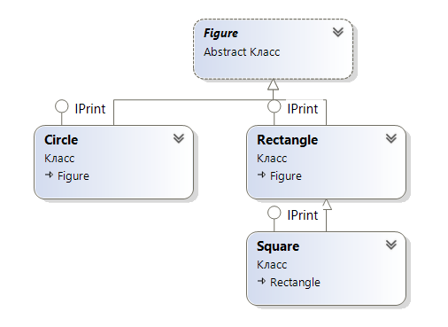

Пример работы программы

